1353

................................................................... ---------------------------------

(Imię i nazwisko) (A, B, C, D)

Parametry:

M = 4

N = 26

**Raport z Pracowni nr 1**

Zadanie 1

1. Cel zadania

Celem zadania było zbadanie złożoności obliczeniowej metody Gaussa.

1. Metody

W doświadczeniu wykorzystano kilka klas stworzonych w języku Java.

Projekt kompilowano za pomocą javac 1.7.0_71 na komputerze o procesorze Intel(R) Core(TM)2 Duo CPU E6750 @ 2.66GHz o pamięci operacyjnej 8GB.

1. Przebieg doświadczenia i wyniki

Wykonano kilka próbnych testów aby określić minimalny i maksymalny rozmiar macierzy.

Przyjęto:

* n_min = 100, dla której czas rozwiązania układu wyniósł 0,019 sekundy,
* n_max = 1000, dla której czas rozwiązania układu wyniósł 0,850 sekundy.

Następnie opracowana została metoda MierzCzas, która pozwala obliczyć czas rozwiązywania układu metodą Gaussa i Choleskiego na potrzeby dwóch zadań. Oto kod metody MierzCzas:

public double MierzCzas(int n, int metoda){

double czas = 0.0;

long pomiar = 0;

//powoluje do istnienia obiekt klasy Uklad

Uklad u = new Uklad(n);

//mierze czas wykonywania sie M sortowan

for(int i = 0; i < M; i++){

//losuje elementy listy

u.LosujUkladSymetrycznyDodatnioOkreslony();

//wybieram metode, ktora bedzie wykorzystana

switch(metoda){

//metoda Gaussa

case 1:

//powolujemy do istnienia obiekt klasy zwiazanej z badana metoda

Gauss g = new Gauss(u);

//wlaczam stoper

pomiar = System.currentTimeMillis();

g.Eliminacja();

g.RozwiazTrojkatny();

//zatrzymuje stoper

pomiar = System.currentTimeMillis() - pomiar;

break;

//metoda Choleskiego

case 2:

//powolujemy do istnienia obiekt klasy zwiazanej z badana metoda

Cholesky c = new Cholesky(u);

//wlaczam stoper

pomiar = System.currentTimeMillis();

c.Rozklad();

c.RozwiazTrojkatnyDolny();

c.RozwiazTrojkatnyGorny();

//zatrzymuje stoper

pomiar = System.currentTimeMillis() - pomiar;

break;

}

czas += pomiar;

}

//zwracam sredni czas

return czas / (M * 1000.0);

}

Następnie utworzono obiekt klasy Zadanie podając jako parametry M = 4, N = 26 oraz n_max = 1000. Na utworzonym obiekcie wywołano metodę BadajZlozonosc podając n_min = 100.

Otrzymano następujące wyniki:

100 0,006

136 0,002

172 0,003

208 0,005

244 0,007

280 0,011

316 0,015

352 0,021

388 0,028

424 0,037

460 0,047

496 0,060

532 0,078

568 0,090

604 0,108

640 0,131

676 0,152

712 0,186

748 0,220

784 0,271

820 0,330

856 0,404

892 0,481

928 0,574

964 0,682

1000 0,764

Zlozonosc rzedu: 2,749882

Oraz wykres który znajduje się na następnej stronie.

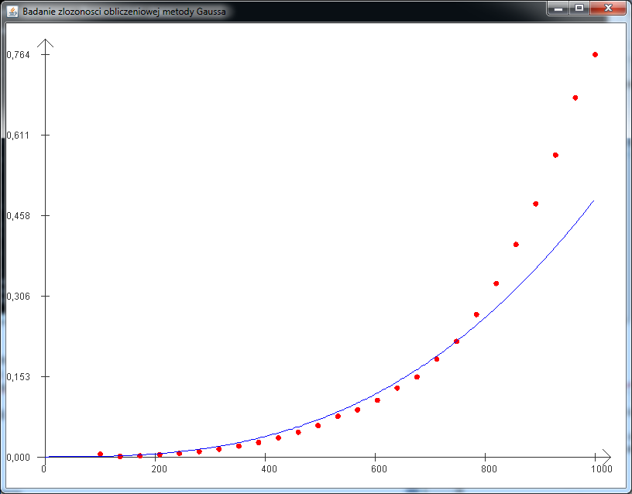Wykres 1. Zależność czasu rozwiązywania układu od jego wielkości. Na pionowej osi czas w sekundach. Na poziomej osi wielkość układu.

Otrzymana złożoność $n^{2,749882}$ nie różni się znacząco od teoretycznej która wynosi $n^{3}$.

1. Wnioski

W wyniku przeprowadzonego eksperymentu oszacowano złożoność obliczeniową metody Gaussa. Otrzymana wartość nie jest daleko oddalona od teoretycznej wartości $O(n^{3})$.

Zadanie 2

1. Cel zadania

Celem zadania było porównanie efektywności uzyskiwania rozwiązania metodami Gaussa i Choleskiego.

1. Metody

W doświadczeniu wykorzystano kilka klas stworzonych w języku Java.

Projekt kompilowano za pomocą javac 1.7.0_71 na komputerze o procesorze Intel(R) Core(TM)2 Duo CPU E6750 @ 2.66GHz o pamięci operacyjnej 8GB.

1. Przebieg doświadczenia i wyniki

Dla tego zadania przyjęto n_max określone w zadaniu pierwszym. Użyto również metodę MierzCzas opracowaną na potrzeby obu zadań.

Skorzystano z obiektu klasy Zadanie o parametrach M = 4, N = 26 oraz n_max = 1000. Następnie w celu porównania metod wykonano na nim metodę PorownajMetody. Otrzymano następujące wyniki oraz wykres.

40 0,002 0,004

80 0,005 0,000

120 0,001 0,002

160 0,003 0,003

200 0,004 0,005

240 0,007 0,009

280 0,011 0,016

320 0,016 0,028

360 0,023 0,044

400 0,032 0,067

440 0,042 0,105

480 0,054 0,149

520 0,069 0,207

560 0,088 0,269

600 0,106 0,388

640 0,130 0,461

680 0,160 0,590

720 0,202 0,752

760 0,245 0,917

800 0,306 1,114

840 0,379 1,364

880 0,460 1,609

920 0,549 1,919

960 0,662 2,251

1000 0,796 2,543

1040 0,928 3,199

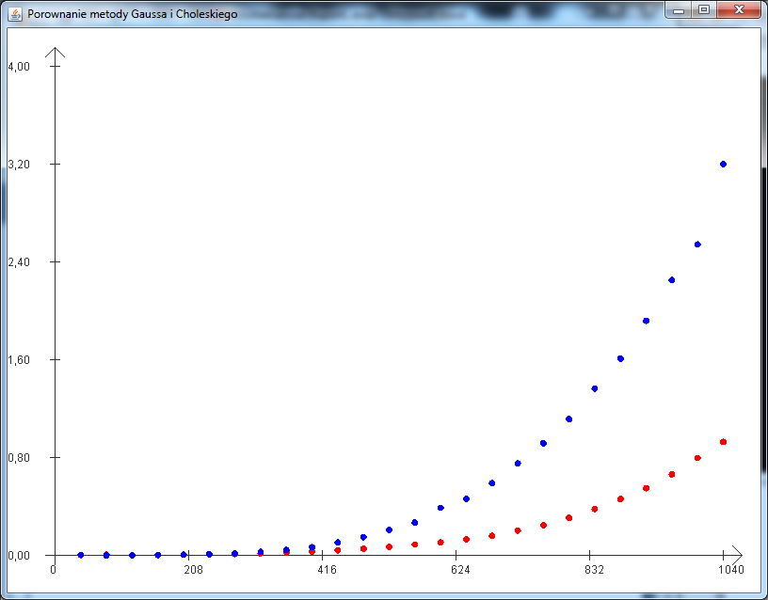

Wykres 2. Porównanie czasu rozwiązywania układu w zależności od jego wielkości i metody. Czerwone punkty to metoda Gaussa, niebieskie metoda Choleskiego. Na pionowej osi czas w sekundach. Na poziomej osi wielkość układu.

1. Wnioski

Preprowadzone doświadczenie wskazuje że badane metody są równie efektywne przy rozwiązywaniu układów do wielkości ok. 400. Powyżej tej wartości wraz ze wzrostem wielkości czas rozwiązywania układu metodą Choleskiego znacząco wzrasta podczas gdy czas metody Gaussa rośnie znacznie wolniej.